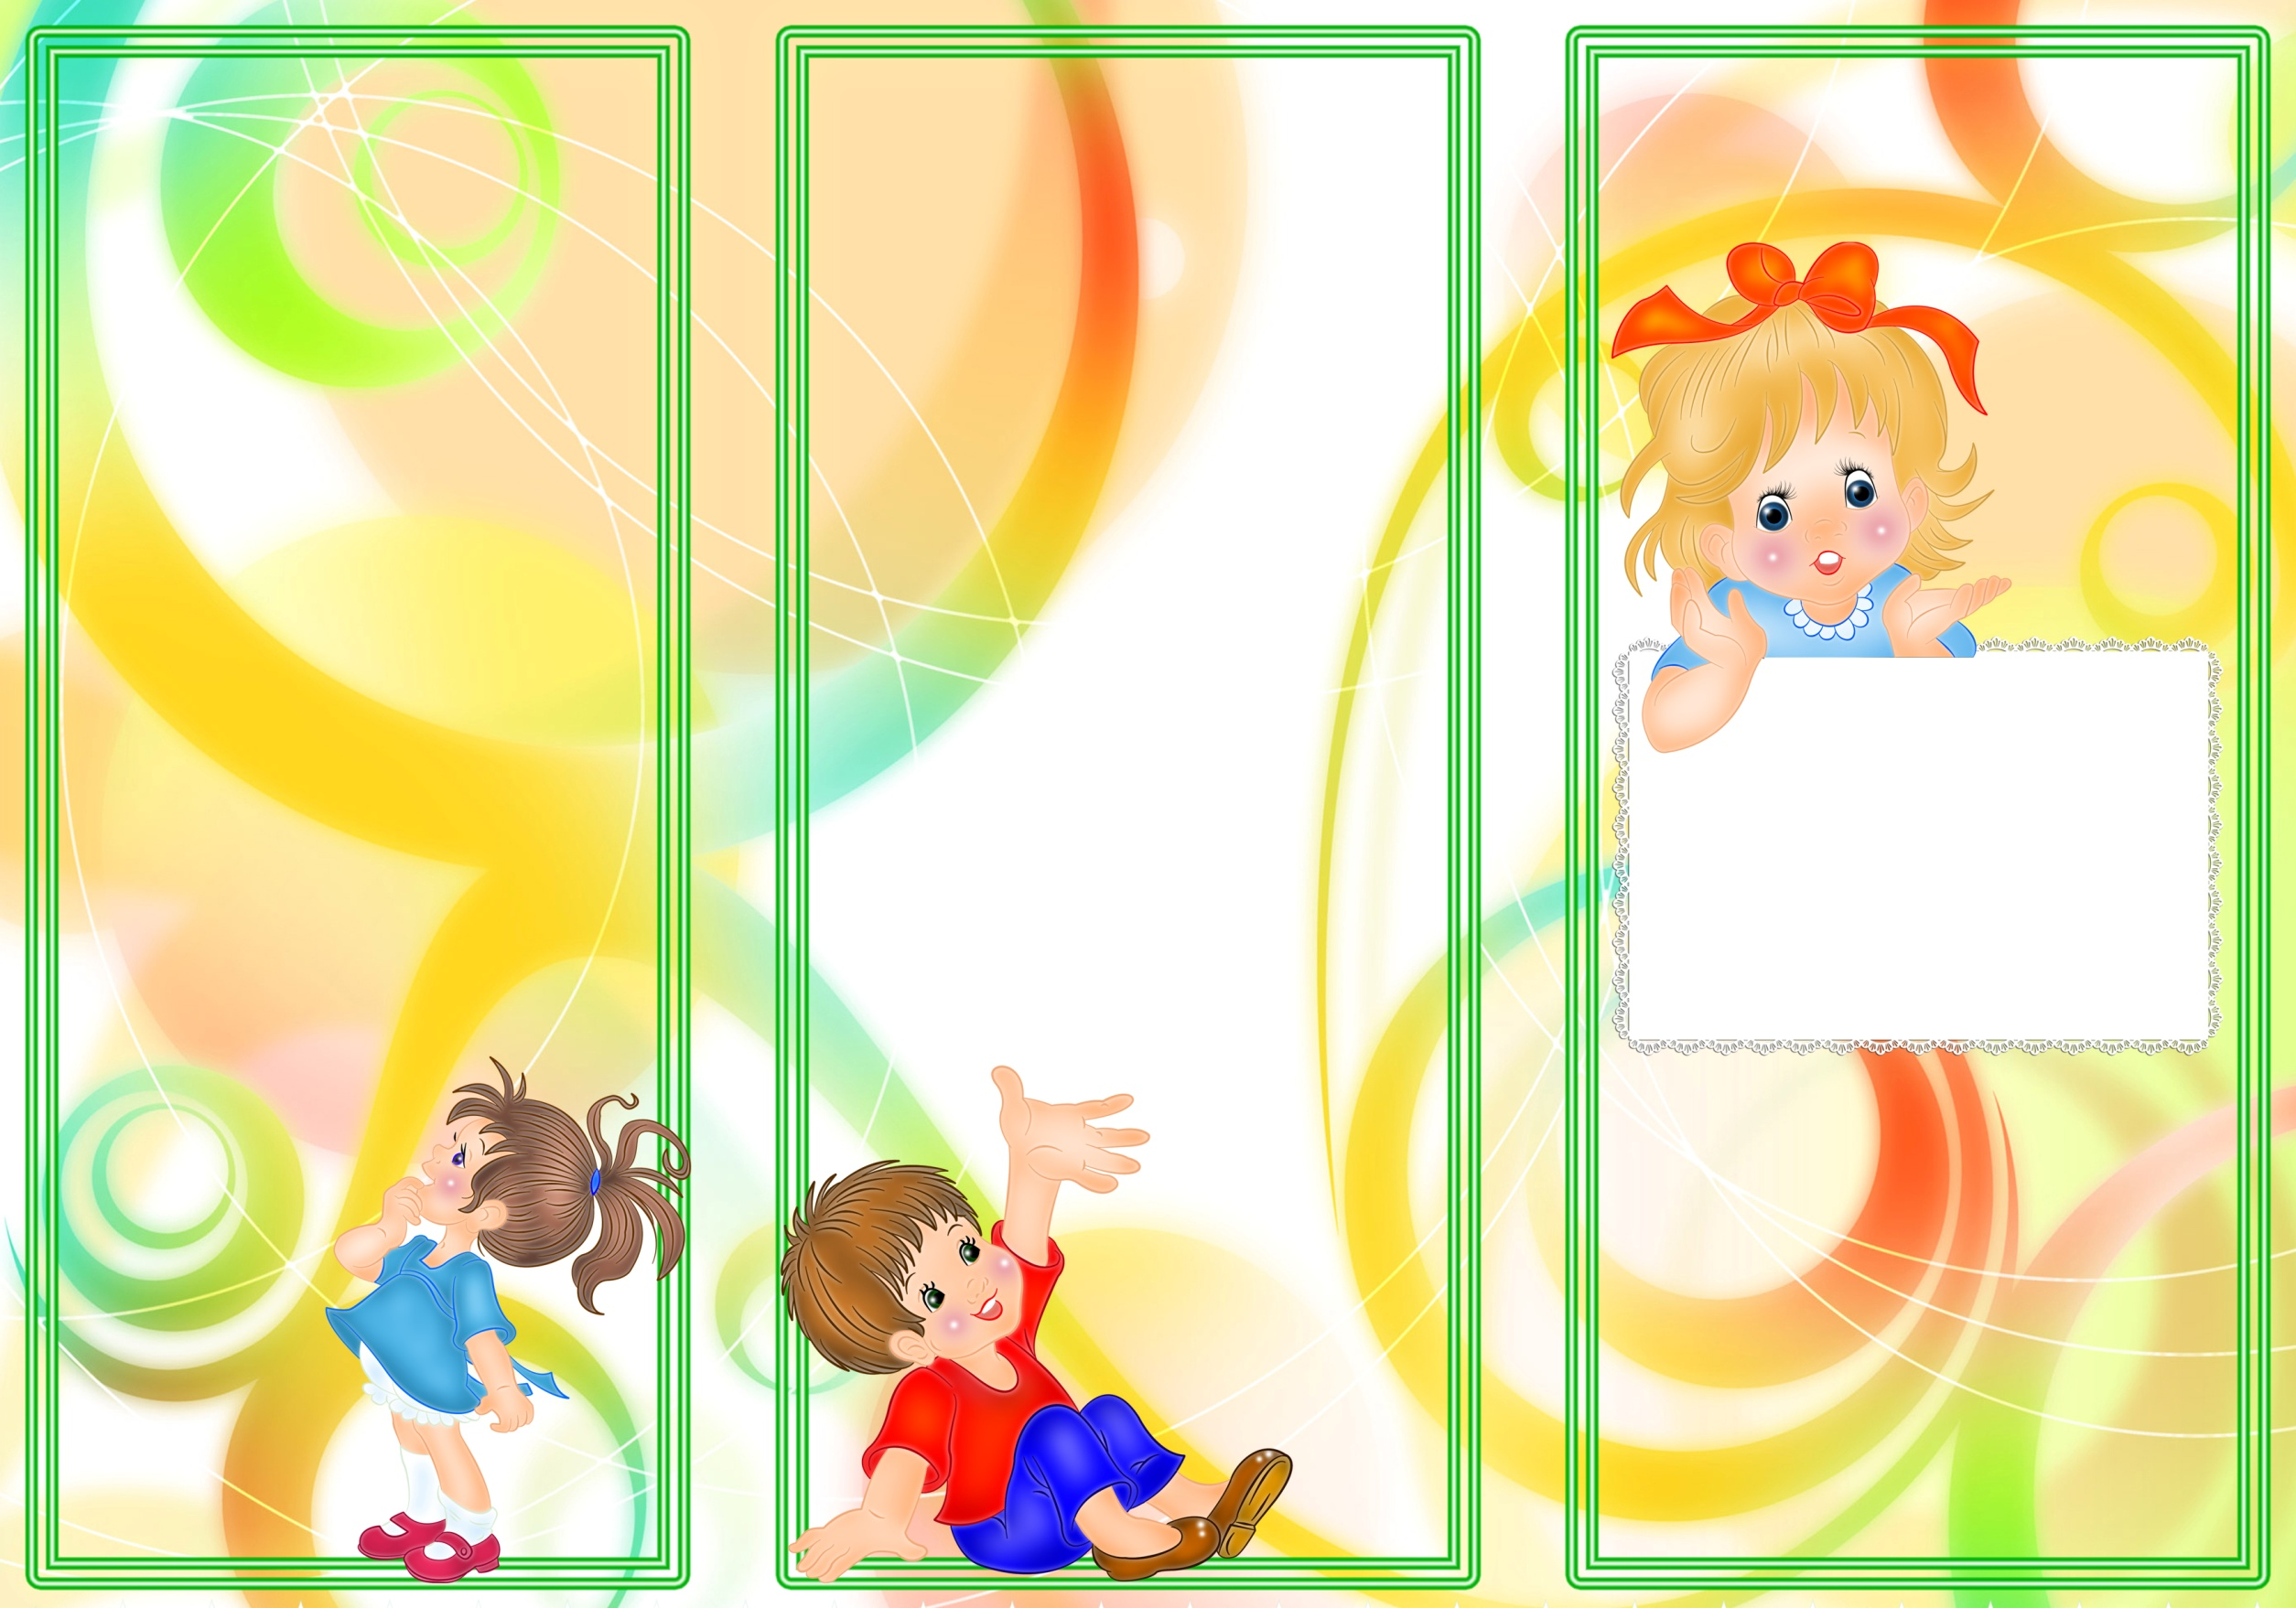

**Важность занятий артикуляционной гимнастикой**

трудно переоценить.

Помимо того, что ребенок учится правильно и четко произносить звуки и слова, подобные занятия способствуют:  
- Улучшению кровоснабжения артикуляционных органов и их нервную проводимость;  
- Улучшению подвижности артикуляционных органов;  
- Укреплению мышечной системы языка, губ, щек;  
- Уменьшению напряженности артикуляционных органов;  
- Подготовки ребенка к правильному произношению звуков;  
- Развитию гибкости органов речевого аппарата;  
- Научить ребенка удерживать определенную артикуляционную позу.

**Для чего нужна артикуляционная гимнастика**

Люди правильно произносят различные звуки благодаря хорошей подвижности и дифференцированной работе органов артикуляционного аппарата: языку, нижней челюсти, мягкому небу, голосовым связкам. Работа по развитию основных движений органов артикуляционного аппарата проводится в форме артикуляционной гимнастики.

Хорошая речь – яркий показатель всестороннего развития ребенка и подготовленности его к обучению в школе.

В настоящее время все большее и большее количество детей имеют речевые недостатки, неправильно произносят один или несколько звуков, большинство из которых носят временный, непостоянный характер.

Артикуляционная гимнастика – это совокупность

специальных упражнений, направленных на

укрепление мышц

артикуляционного аппарата,

развитие силы, подвижности и дифференцированности движений органов, участвующих в речевом процессе.

**Подготовила: Калинина Л.В.**

**Артикуляционная гимнастика**

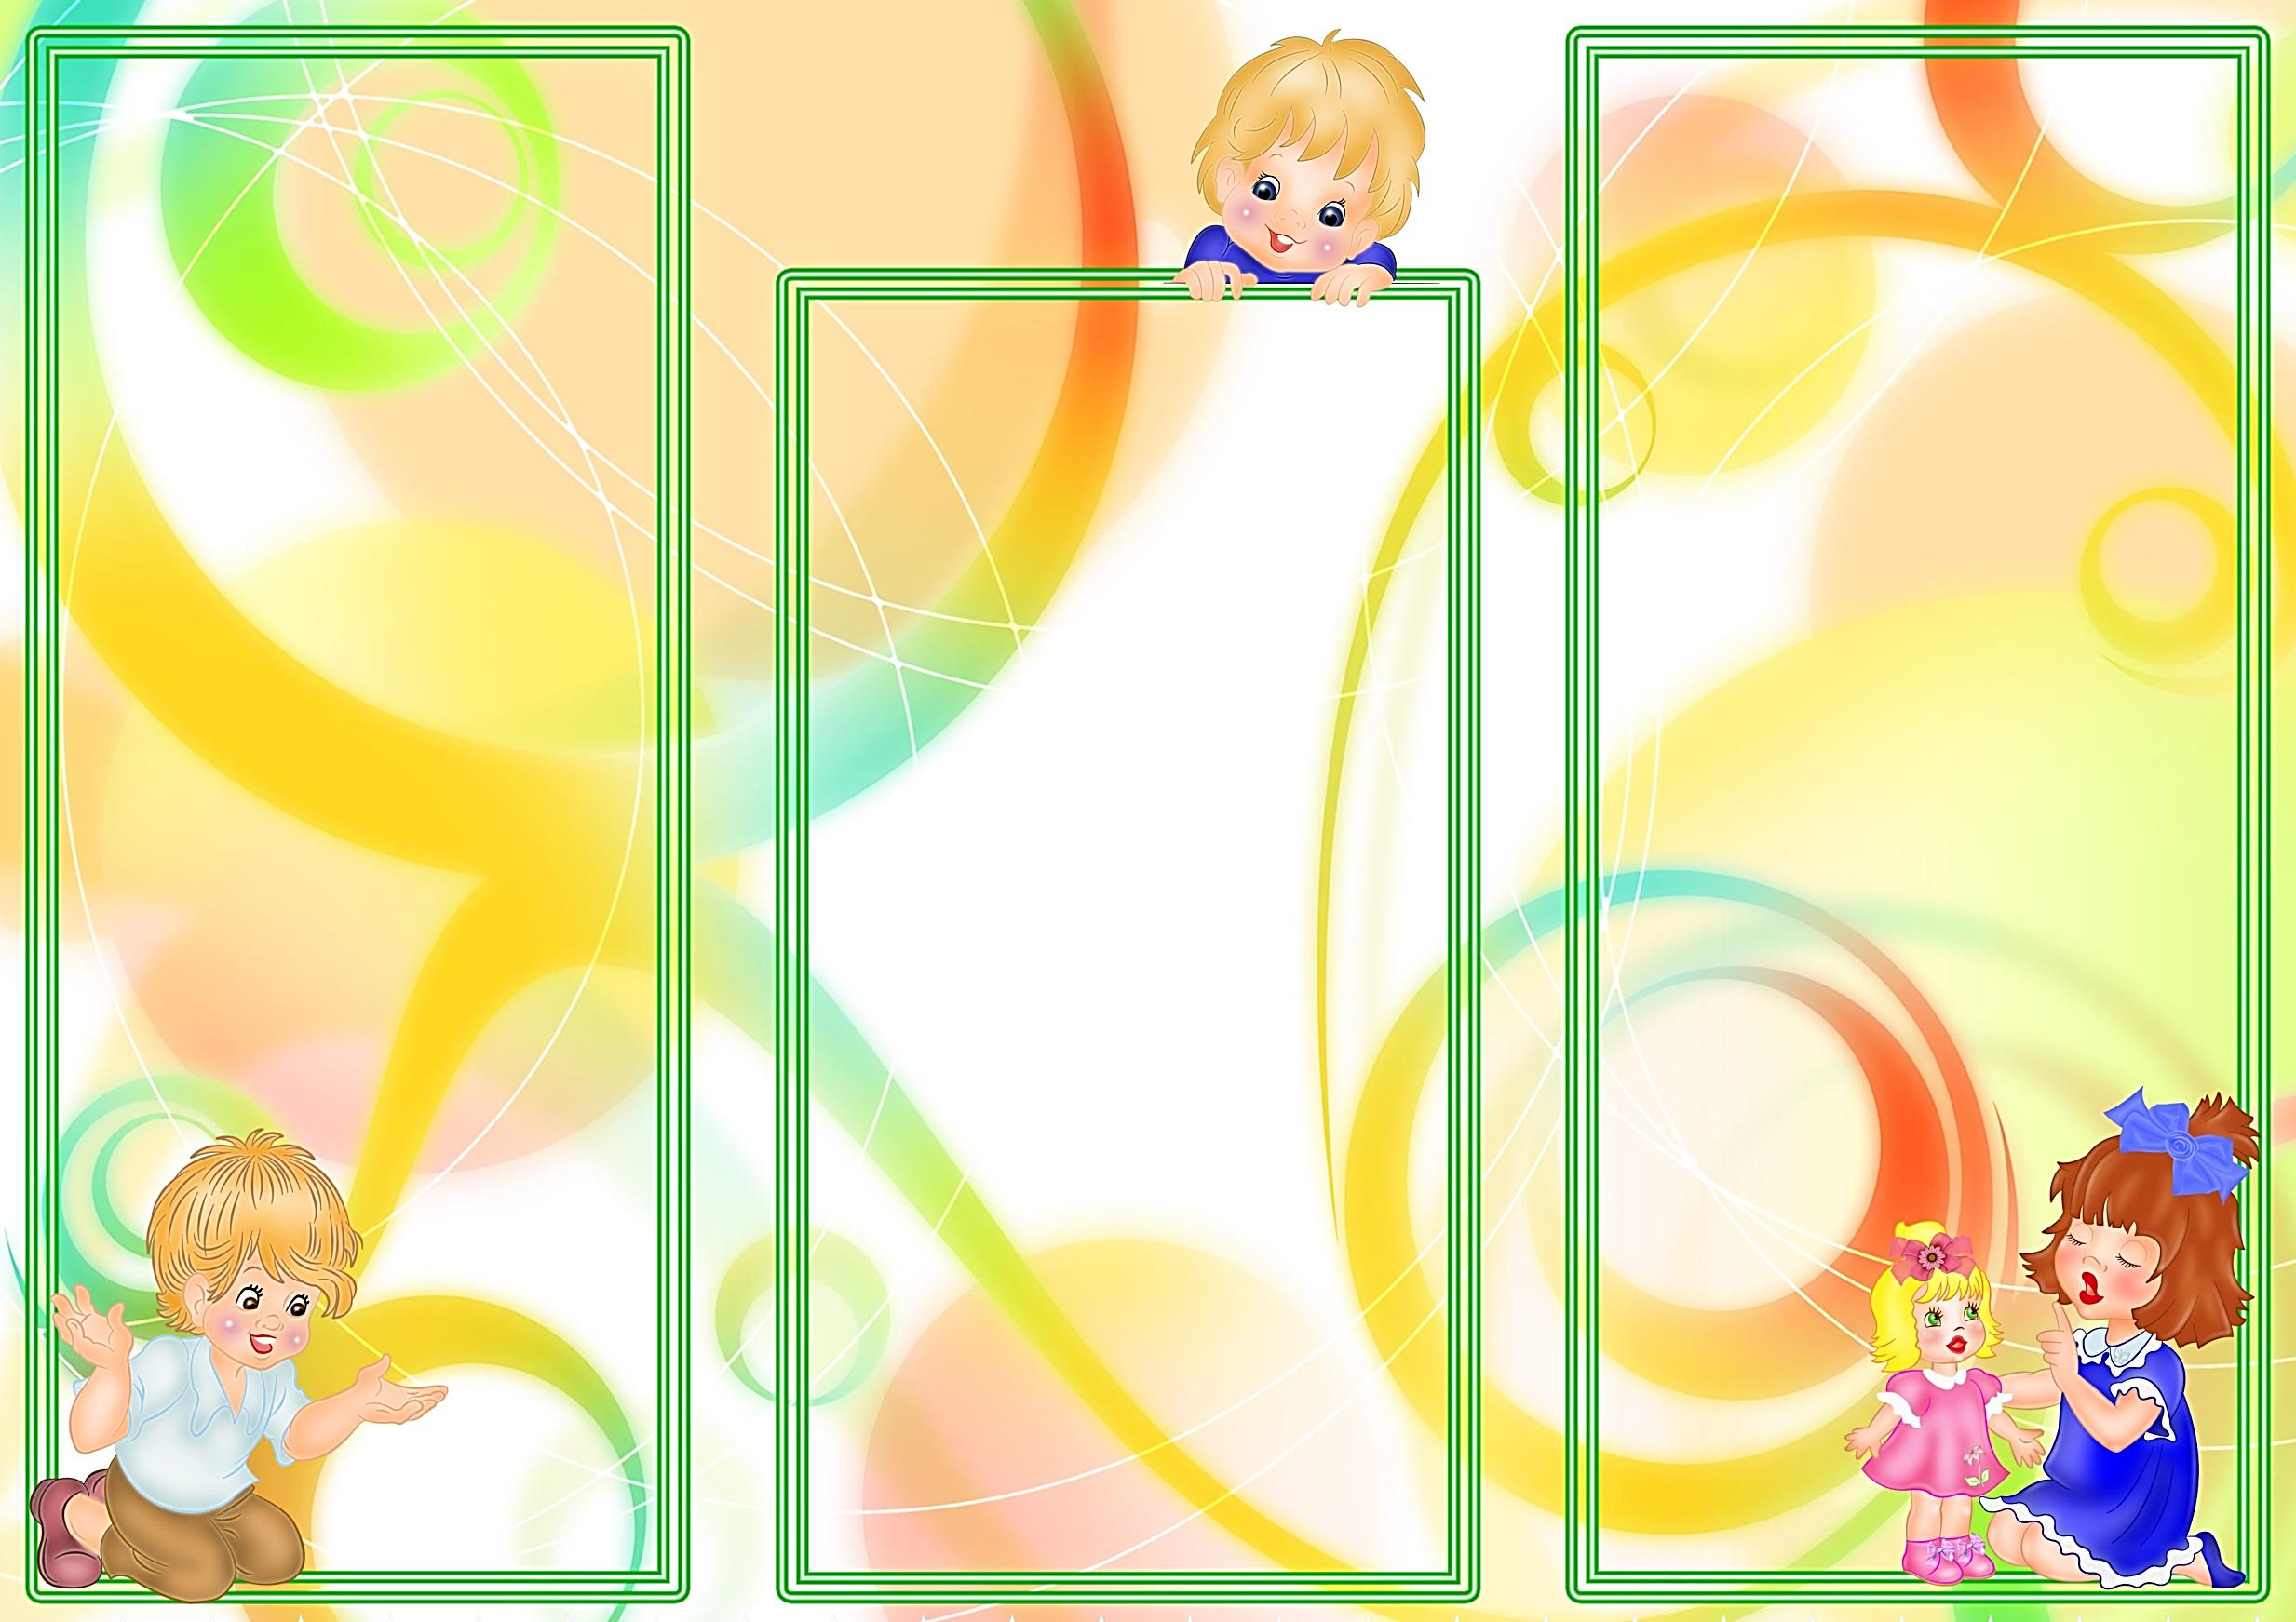

2) Следить, чтобы кончик языка не высовывался, не загибался внутрь, а находился у корней верхних зубов.

Нижняя челюсть неподвижна; работает только язык.

* Шитье на разных швейных машинках. Широко открыть рот. Поднять язык за верхние зубы, боковые края прижать к коренным зубам и произносить: «Д-д-д-д-д» (шьем на электрической швейной машинке), «Т-т-т-т-т» (шьем на ручной швейной машинке).  
  Строчка. Кончик языка «иголочкой» ритмично касается верхней губы, начиная с уголка рта.

**Речевая зарядка.**

 «Ох! Ох! Ох!» — ворчит Горох. Помидоры: «Ах! Ах! Висим мы на кустах». Лук: «Ух! Ух!  Ух! Какой на мне кожух!

**Правила выполнения**

Делать артикуляционную гимнастику нужно ежедневно, 1-2 раза в день по 3-5 минут. Все упражнения должны выполняться без напряжения (ребенок сидит спокойно, плечи не поднимаются). Каждое упражнение следует выполнять по 5 раз, каждый подход не дольше 5 секунд (под счет, который ведет взрослый). В день добавлять по одному новому упражнению, а при затруднении выполнения упражнения нужно вернуться к более простому.

Хотелось бы отметить, что артикуляционные упражнения имеют огромную роль, так как они способствуют развитию речевого аппарата, благодаря чему дети учатся управлять им и помогают справиться с произношением даже самых сложных звуков.  
 Желаю удачи!

**Упражнения для языка**

* «Чьи зубы чище?»

Цель: Вырабатывать подъем языка вверх и умение владеть языком.   
Описание: Широко открыть рот и кончиком языка «почистить» верхние зубы с внутренней стороны, делая движения языком из стороны в сторону.

1) Губы в улыбке, верхние и нижние зубы видны.

**Упражнение для жевательно- артикуляционных мышц.**

      Стучит швейная машинка. Максимально часто открывать рот с произнесением слогов: «Ба- ба-ба-ба-ба, бы-бы-бы-бы-бы, пы-бы-пы-бы-пы-бы».

**Упражнения для губ**

1) Застегивание и расстегивание молнии. Улыбнуться, крепко сомкнуть губы, удерживать их в таком положении под счет до «пяти» (застегнули молнию). Разомкнуть губы (расстегнули молнию).

2) Большие пуговицы, и маленькие пуговки. Максимально округлить губы (большая пуговица), вытянуть губы узкой «трубочкой» (маленькая пуговка).